**Аналитическая записка**

по теме «Мобильное приложение «Путеводитель для туристов»»

1. **Наименование проекта**

Мобильное приложение «Путеводитель для туристов».

1. **Целевая аудитория**

Приложение предназначено для людей, планирующих путешествия по городам России или уже находящихся в поездке. Благодаря возможности выбора мест, которые хотелось бы посетить, каждый пользователь сможет выбрать то, что интересно конкретно ему и построить индивидуальный маршрут на каждый день своего путешествия.

1. **Назначение проекта**

Мобильное приложение предназначено для помощи туристам продумывать маршруты путешествий, учитывая все их пожелания. Приложение предложит список мест, которые можно посетить в определенном городе, пользователь может самостоятельно выбирать то, что бы он хотел посетить в каждый из дней своего путешествия, система будет автоматически строить маршрут на день, добавляя ближайшие заведения, в которых можно познакомиться с местной кухней.

1. **Описание взаимодействия с потенциальным пользователем**

Все пользовательские истории представлены в Таблице 1.

Таблица 1 – Пользовательские истории

|  |  |  |  |
| --- | --- | --- | --- |
| **№** | **Роль** | **Действие** | **Цель** |
| 1 | Пользователь | Выбор города | Появляется список возможных для посещения мест для выбранного города. |
| 2 | Пользователь | Добавление возможных для посещения мест в список «Хочу посетить» | Обновление списка «Хочу посетить». |
| 3 | Пользователь | Добавление возможных для посещения мест в список «Не интересует» | Обновление списка «Не интересует», удаление места из списка возможных для посещения мест. |
| 4 | Пользователь | Перенос мест из списка «Хочу посетить» в список «Не интересует» и наоборот | Обновление списков (удаление места из одного, добавление в другой). |
| 5 | Пользователь | Удаление места из списка «Хочу посетить» или «Не интересует» | Удаление места из одного из списков, добавление места в список возможных для посещения мест. |
| 6 | Пользователь | Открытие карты | Доступ к информации о местонахождении всех мест из списка возможных для посещения мест на карте |
| 7 | Пользователь | Выбор количества дней | Пользователь выбирает количество дней своего пребывания в городе, чтобы перейти к следующему действию «Распределение мест из списка «Хочу посетить» по дням». |
| 8 | Пользователь | Распределение мест из списка «Хочу посетить» по дням | Планирование пользователем времени, проводимого в городе по дням. |
| 9 | Пользователь | Установление порядка посещения мест в определенный день | Возможность подробного планирования маршрута на день, построение маршрута на карте. |
| 10 | Пользователь | Добавление нового места для посещения в определенный день | Добавление новой точки маршрута на карте. |
| 11 | Пользователь | Просмотр завершенных путешествий | Возможность просматривать маршруты путешествий по всем ранее посещаемым городам. |

Все пользовательские сценарии представлены в Таблице 2.

Таблица 2 – Пользовательские сценарии

|  |  |  |
| --- | --- | --- |
| **№** | **Пользователь** | **Система** |
| 1 | Выбор города | Приложение открывает список городов России, в зависимости от выбранного пользователем города, добавляет информацию о местах, которые можно посетить в городе, информацию о местах берет с сайта Яндекс.Путешествия. |
| 2 | Добавление возможных для посещения мест в список «Хочу посетить» | Приложение открывает список мест, которые можно посетить в городе после нажатия на кнопку «Хочу посетить», место автоматически добавляется в список с одноименным названием и удаляется из списка «Возможных для посещения мест». |
| 3 | Добавление возможных для посещения мест в список «Не интересует» | Приложение открывает список мест, которые можно посетить в городе после нажатия на кнопку «Не интересует», место автоматически добавляется в список с одноименным названием и удаляется из списка «Возможных для посещения мест». |
| 4 | Перенос мест из списка «Хочу посетить» в список «Не интересует» и наоборот | После нажатия на кнопку «Списки», открывается 2 списка: «Хочу посетить» и «Не интересует», при желании пользователя, место удаляется из одного списка и добавляется в другой. |
| 5 | Удаление места из списка «Хочу посетить» или «Не интересует» | После нажатия на кнопку «Списки», открывается 2 списка: «Хочу посетить» и «Не интересует», при желании пользователя, место удаляется из одного из списков, добавляется в список «Возможных для посещения мест» |
| 6 | Открытие карты | Приложение обращается к сайту Яндекс.Путешествия, открывает элемент «Яндекс.Карта». |
| 7 | Выбор количества дней | Пользователь вводит количество дней (не больше 30), число добавляется в хранилище данных, далее создаются контейнеры, пронумерованные по дням. |
| 8 | Распределение мест из списка «Хочу посетить» по дням | В созданные контейнеры пользователь перемещает места из списка «Хочу посетить», все решения пользователя сохраняются в хранилище данных. |
| 9 | Установление порядка посещения мест в определенный день | Пользователь расставляет места в порядке их посещения, одновременно с этим на карте строится маршрут в соответствии с порядком посещения мест. |
| 10 | Добавление нового места для посещения в определенный день | После нажатия на кнопку «Добавить место» система предлагает выбрать, какое место добавить: место из списка «Возможных для посещения мест», найти место «Поесть» (предлагаются варианты ближайших заведений, указывается средний чек), или пользовательское место (пользователь сам указывает точку на карте). |
| 11 | Просмотр завершенных путешествий | После нажатия на кнопку «Завершить текущее путешествие», вся информация о посещении определенного города сохраняется в хранилище данных (места, маршруты, количество дней и т.д.). Далее всю информацию по городам и времени их посещения можно посмотреть в разделе «Мои путешествия» |

Диаграмма Use-Case представлена на рисунке 1.

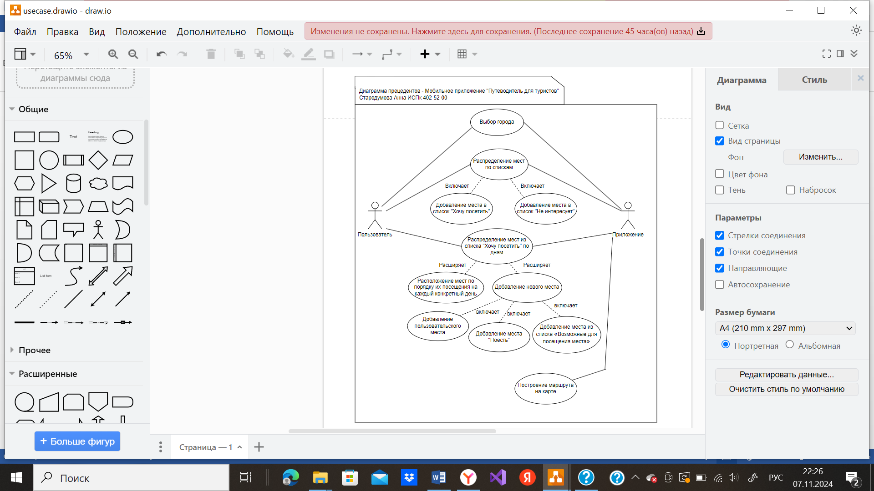

Рисунок 1 – Use-case диаграмма

Диаграмма use-case для приложения описывает взаимодействие пользователей и системы в процессе использования приложения. Основные элементы диаграммы включают актора (пользователя приложения), варианты использования (функции системы) и связи между ними.

Описание диаграммы use-case:

|  |  |
| --- | --- |
| **Акторы** | **Краткое описание** |
| Пользователь | Человек, использующий мобильное приложение для планирования и осуществления путешествий. |

|  |  |
| --- | --- |
| **Прецеденты** | **Описание** |
| Выбор города | Пользователь выбирает город России, который планирует посетить. |
| Распределение мест по спискам | Пользователь просматривает места, предложенные для посещения в выбранном городе и распределяет их по спискам «Хочу посетить», либо «Не интересует», если пользователь не отнес место ни к одному, ни к другому списку, значит место остается в списке «Возможных для посещения мест». |
| Распределение мест из списка «Хочу посетить» по дням | Места, которые пользователь добавил в список «Хочу посетить», доступны для распределения по дням, количество которых пользователь указывает заранее. Одно место можно отнести только к одному дню. |
| Расположение мест по порядку их посещения на каждый конкретный день | Пользователь может выбрать один из дней своего путешествия и отредактировать его на свой вкус: продумать порядок посещения выбранных мест. |
| Добавление нового места | Помимо продумывания порядка посещения выбранных мест пользователь может также добавлять новые места: место из списка «Возможных для посещения мест», найти место «Поесть» (предлагаются варианты ближайших заведений, указывается средний чек), или пользовательское место (пользователь сам указывает точку на карте). |
| Построение маршрута на карте | После расставления всех мест, планируемых для посещения в определенный день, пользователь может нажать на кнопку «Построить маршрут», система автоматически построит оптимальный маршрут на карте по местам, добавленным пользователем, придерживаясь порядка посещения мест. |

1. **Описание функционала**

Все функциональные требования представлены в Таблице 3.

Таблица 3 - Функциональные требования

|  |  |  |  |  |
| --- | --- | --- | --- | --- |
| **№** | **Название функции** | **Входные параметры** | **Выходные параметры** | **Описание функции** |
| 1 | Создание списка «Возможных для посещения мест» | Город | Список «Возможных для посещения мест» | Функция принимает на вход выбранный пользователем город, затем ищет список интересных мест для этого города на сайте <https://travel.yandex.ru/journal/search/?query=москва&categories=travel-guides>. (для примера в ссылке введен город Москва), далее берет названия мест из одной из статей и их краткое описание и добавляет в список «Возможных для посещения мест». |
| 2 | «Узнать подробнее о месте» | Название места из списка «Возможных для посещения мест» | Открытие ссылки | Функция вызывается при нажатии пользователем на кнопку «Узнать подробнее о месте». Функция копирует название места из списка «Возможных для посещения мест» и вставляет в ссылку «https://yandex.ru/search?text=название+места&lr=46», открывает ссылку. |
| 3 | Открытие карты для списка «Возможные для посещения места» | Статья, из функции «Создание списка «Возможных для посещения мест»» | Карта со всеми местами из списка «Возможных для посещения мест» | Функция принимает на вход статью, которая берется из функции «Создание списка «Возможных для посещения мест»», берет из нее карту и открывает в приложении. |
| 4 | Открытие карты для списка «Хочу посетить» | Карта из функции «Открытие карты для списка «Возможные для посещения места»» | Карта со всеми местами из списка «Хочу посетить» | Функция берет карту из функции «Открытие карты для списка «Возможные для посещения места»» и проверяет, есть ли в списке «Хочу посетить» место, существующее также в списке «Возможные для посещения места», если да, то оно также остается на карте, но, если нет, тогда удаляется с карты. |
| 5 | Добавление пользовательского места | Карта с выхода функции «Открытие карты для списка «Хочу посетить»» (если до этого не добавлялись места), текущий список планирования дня | Обновленная карта с новой точкой, обновленный список планирования дня. | Функция открывает карту со всеми местами из списка «Хочу посетить» (из функции «Открытие карты для списка «Хочу посетить»»), пользователь самостоятельно выбирает точку на карте, место добавляется в список планирования дня. |
| 6 | Добавление места «Поесть» | Карта списка планирования дня со всеми добавленными точками на текущий момент, текущий список планирования дня | Обновленная карта с новой точкой, обновленный список планирования дня. | Функция открывает карту для выбранного дня и показывает всевозможные заведения в городе, где можно перекусить, указывается также средний чек. Пользователь самостоятельно выбирает точку на карте, место добавляется в список планирования дня. |
| 7 | Добавление места из списка «Возможные для посещения места» | Карта списка планирования дня со всеми добавленными точками на текущий момент, текущий список планирования дня | Обновленная карта с новой точкой, обновленный список планирования дня. | Функция открывает список «Возможные для посещения места», пользователь выбирает место, которое далее автоматически добавляется в список планирования дня. |
| 8 | Построение маршрута | Карта списка планирования дня со всеми добавленными точками на текущий момент, текущий список планирования дня | Маршрут на карте, соединяющий все места по порядку. | Функция соединяет все точки текущей карты в соответствии с текущим списком планирования дня (придерживаясь порядка списка). |

1. **Возможные аналоги решения**

Для определения преимуществ и недостатков подобных приложений рассмотрим существующий аналог – мобильное приложение Sygic Travel.

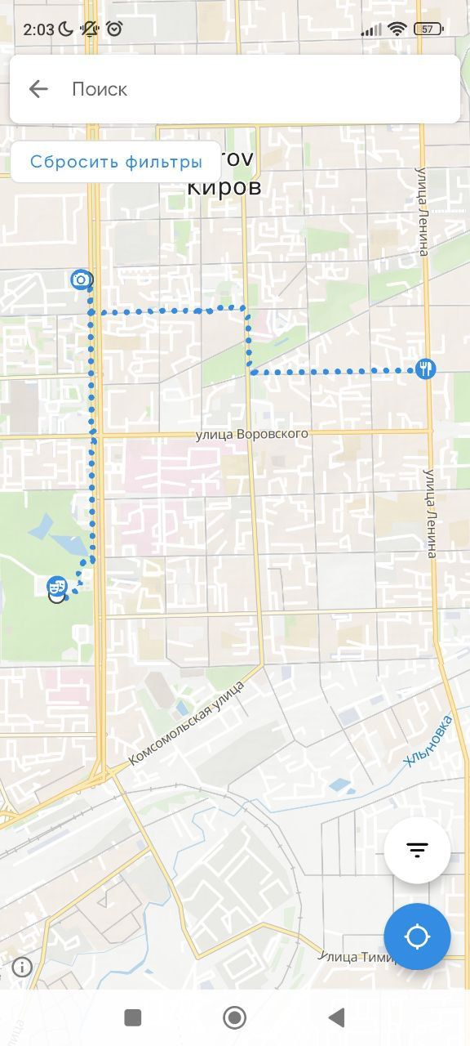

Рисунок 2 – Интерфейс Sygic Travel

Данный аналог является приложением-путеводителем.

К преимуществам можно отнести:

- интуитивно понятный, простой интерфейс;

- можно посмотреть прогноз погоды на дни поездки;

- большое количество категорий отбора мест (достопримечательности, покупки, рестораны, жилье, спорт и т.д.);

- можно ставить планы на конкретный день своего путешествия;

К недостаткам можно отнести:

- нельзя расставлять места по порядку в своем порядке (выстраивается автоматически оптимальный маршрут);

- нельзя добавлять пользовательские места;

- для того, чтобы прочитать описание места, необходимо покупать премиум-подписку;

- нельзя посмотреть места, добавленные в поездку списком, только на карте;

- рестораны не показывают средний чек;

- приложение не полностью переведено на русский язык.

Таким образом, разрабатываемое приложение должно иметь гибкость планирования, то есть пользователь должен иметь возможность самостоятельно определять порядок посещения мест, создавать свои списки мест и добавлять пользовательские точки, также доступ ко всем основным функциям приложения должен быть обеспечен без покупки премиум подписки. Необходимо разработать интуитивно понятный интерфейс и обеспечить весь функционал приложения на русском языке.

1. **Предполагаемые к использованию технологии и модели**

Для разработки приложения использоваться будут фреймворки Kotlin и Flutter. Информацию по картам и другим материалам приложение будет брать из открытых источников, таких, как, например, Яндекс.Путешествия. Для хранения данных пользователя будет использоваться облачная база данных NoSQL, чтобы обеспечить просмотр подробной информации о предлагаемых приложением местах и построение маршрутов в реальном времени.